Metode PIECES dalam Perancangan Game Edukasi Belajar Mudah Bahasa Inggris untuk Anak Usia Dini Berbasis Android
Sutono^{1*}, Dandi Rustandi²
^{1,2}Universitas Suryakancana; Jalan Pasir Gede Raya,Bojongherang,Cianjur, Jawa Barat ; Telepon: (0263) 270106
Received: xxxx-xx-xx Accepted: xx-xx-xx  Keywords:  game,metode pembelajaran,mudah Bahasa inggris, smarat phone , android  Corespondent Email:  sutono@unsur.ac.id  How to cite this article:  Doe, J. (2021). Judul Artikel. Jurnal Informatika dan Teknik Elektro Terapan, 6(2), 156-168.  © 2022 JITET (Jurnal Informatika dan Teknik Elektro Terapan). This article is an open-access article distributed under the terms and conditions of the Creative Commons Attribution (CC BY NC) | Abstrak. Pembelajaran game edukasi belajar mudah bahasa inggris ini adalah salah satu permainan yang dapat dimainkan oleh anak-anak. Permainan ini sangat membantu untuk anak usia dini untuk pemahaman Bahasa Inggris sebelum terjun ke sekolah sebagai alat pembelajaran di rumah agar menabah minat belajar Bahasa Inggris, pembelajaran ini adalah salah satu permainan anak yang dapat dijadikan sebagai sarana bermain dan menambah wawasan bagi anak.  Untuk membuat proses belajar menjadi lebih menarik, penggunaan game sebagai media alternatif dalam penyampaian materi dianggap efektif karena game pada umumnya sering dimainkan banyak kalangan terutama kalangan anak-anak. Karena Psikologi anak adalah bermain. Pada proses penelitian jurnal ini, akan dirancang sebuah game untuk anak usia dini belajar mudah bahasa inggris, dengan menambahkannya efek suara dan animasi agar metode pembelajaran menjadi lebih menarik yang di mainkan di smart phone berbasis android.
 | Abstract. This easy learning English learning educational game is one of the games that can be played by children. This game is very helpful for early childhood to understand English before going to school as a learning tool at home to increase interest in learning English, this learning is one of the children's games that can be used as a means of playing and adding insight for children. To make the learning process more interesting, the use of games as an alternative media in delivering material is considered effective because games in general are often played by many people, especially among children. Because child psychology is play. In the research process of this journal, a game will be designed for early childhood to learn English easily, by adding sound effects and animations so that the learning method becomes more interesting that is played on an Android-based smart phone.

PENDAHULUAN

Game atau permainan di dalam computer atau dalam smart pohone merupakan simulasi dari bentuk nyata dalam kehidupan manusia, sehingga Game sering kali dituduh memberikan pengaruh negatif terhadap anak. Faktanya, Game mempunyai fungsi dan manfaat positif bagi anak, diantaranya, anak mengenal teknologi komputer, pelajaran untuk mengikuti pengarahan dan aturan, latihan memecahkan masalah dan logika, melatih saraf motorik dan keterampilan spasial, menjalin komunikasi anak-orangtua saat bermain bersama, serta memberikan hiburan. Bahkan, bagi pasien tertentu, permainan game dapat digunakan sebagai terapi penyembuhan (Samuel Henry: 2010) [5].
Dari pengamatan lingkungan seperti keluarga, kerabat, tetangga dan sekitarnya bahwa para orang tua pada jaman sekarang mendengar anaknya menangis orang tua selalu memberi HandPhone pada anak dan mengarahkan anaknya untuk menonton video platform online, ketika anaknya menonton dan orang tua bekerja anak tidak terpantau lagi tontonannya oleh karena itu untuk mengatasi hal tersebut game edukasi bisa jadi solusinya, Dibutuhkan game edukasi yang dapat menjadi jalan keluar, pada game ini bukan sekedar bermain hingga kecanduan karena tujuan game ini adalah mengedukasi anak agar lebih tertarik terhadap Bahasa Inggris bahkan menurut riset yang di lakukan oleh EF (Education First) Indonesia mengalami penurunan dalam minat belajar Bahasa Inggris, EF sendiri adalah lembaga pendidikan Bahasa Inggris swasta global, Indeks Kemampuan Bahasa Inggris EF adalah laporan yang bertujuan mengurutkan negara-negara berdasarkan rata-rata tingkat kemampuan Bahasa Inggris, oleh sebab itu Bahasa Inggris harus lebih di kenalkan sejak usia dini agar tingkat minat Bahasa Inggris terus naik.
Maka, dengan adanya game edukasi ini, diharapkan anak-anak bisa bermain sambil belajar kapanpun dan dimanapun sehingga orangtua tidak cemas dan anak akan selalu terapantau walaupun anak diberi kebebasan memegang smartphone, selain itu game ini mampu menampilkan animasi yang bisa membuat anak menjadi lebih senang saat memainkannya. Dan di dalam game ini terdapat beberapa fitur menarik yang mudah difahami oleh anak, seperti pengenalan angka,alphabet,buah dan hewan, anak dapat memindahkan huruf-huruf yang telah yang telah di sediakan untuk mengisi kolom yag kosong klik satu persatu huruf tersebut jika telah menyelesaikan game pemain akan mendapatkan bintang sesuai jawaban yang benar. Dengan adanya game ini diharapkan dapat memudahkan anak untuk belajar mengenali angka,alphabet,buah dan hewan dalam Bahasa Inggris. Karena di dalam game ini di lengkapi dengan gambar dan suara dirancang khusus untuk anak.
Berdasarkan keadaan tersebut, maka penyusun bermaksud membuat sebuah aplikasi game 2D (Dua Dimensi) menggunakan aplikasi construct2. Melalui aplikasi construct2 ini kita dapat merancang dan membuat permainan 2D (Dua Dimensi) yang sederhana. Dan permainan tersebut dapat dimainkan pada Windows, Android atau orang bisa mendownloadnya melalui Google Playstore. Berdasarkan permasalahan di atas maka kami memcoba membangun sebuah game dengan tema “Meode Pieces dalam Perancangan Game Edukasi Belajar Mudah Bahasa Inggris Untuk Anak Usia Dini Berbasis Android”

TINJAUAN PUSTAKA
2.1 Pengertian multimedia
Multimedia didefinisikan sebagai penyampaian informasi secara interaktif dan terintegrasi yang mencakup teks, gambar, suara,video atau animasi. Multimedia merujuk kepada sistem berbasis komputer yang menggunakan berbagai jenis isi seperti teks, audio, video, grafik, animasi, dan interaktivitas. Menurut Arif Sadiman , media pembelajaran ialah suatu kombinasi yang tersusun meliputi unsur-unsur manusiawi, material, fasilitas, perlengkapan dan prosedur yang saling mempengaruhi tujuan pembelajaran, material meliputi buku-buku, papan tulis dan kapur, slide dan film, audio dan videotape. Sedangkan menurut Asnawir , media pembelajaran meliputi alat yang secara fisik digunakan untuk menyampaikan isi materi pengajaran yang terdiri dari buku, tape recorder, kaset, video, kamera, film, gambar, bingkai dan komputer. Dengan kata lain media adalah komponen sumber belajar atau wahana fisik yang mengandung materi instruksional di lingkungan siswa yang dapat merangsang siswa untuk belajar. Ada 3 ciri media yang merupakan petunjuk mengapa media digunakan dan apa-apa saja yang dapat dilakukan oleh media yang mungkin guru tidak mampu (atau kurang efisien) melakukannya. Ciri pertama adalah Fiksatif, menggambarkan kemampuan media merekam, menyimpan, melestarikan dan merekonstruksikan suatu peristiwa atau objek. Ciri kedua adalah Manipulatif, yaitu kemampuan mempersingkat suatu kejadian yang sebenarnya jauh lebih panjang. Ciri ketiga adalah Distributif, yaitu memungkinkannya suatu objek atau kejadian ditransportasikan melalui ruang dan secara bersamaan kejadian tersebut disajikan kepada sejumlah besar siswa dengan stimulus pengalaman yang relatif sama mengenai kejadian tersebut (Lestari, 2013). Unsur-unsur multimedia [5]:
- Teks
Bentuk data multimedia yang paling mudah disimpan dan dikendalikan adalah teks. Kebutuhan teks bergantung pada kegunaan aplikasi multimedia.
- Gambar
Gambar dapat meringkas dan menyajikan data kompleks dengan cara yang baru dan lebih berguna. Gambar sering kali muncul sebagai backdrop (latar belakang) yang mempermanis teks.
- Audio
Multimedia tanpa bunyi hanya disebut unimedia, bukan multimedia. Masing-masing kemampuan membutuhkan teknologi, perangkat keras, dan perangkat lunak untuk menjalankannya. Ada tigabelas jenis objek bunyi yang bisa digunakan dalam produksi multimedia, yakni format waveform audio, aiff dat, ibf, mod, rni, sbi, snd, voc, au, MIDI soundtrack, compact disk audio, dan MP3 file.
- Video
Video menyediakan sumber daya yang kaya dan hidup bagi aplikasi multimedia. Ada empat macam video yang dapat digunakan sebagai objek link dalam aplikasi multimedia : live video feeds, videotape, videodisc, dan digital video.
- Animasi
Dalam multimedia, animasi merupakan penggunaan komputer untuk menciptakan gerak pada layar. Ada Sembilan macam yaitu animasi sel, animasi frame, animasi sprite, animasi lintasan, animasi splin, animasi vector, animasi karakter, animasi computational, dan morphing(Kharisma, Kurniawan, & Wijaya, 2015)[4].

  - Metode Pembelajaran Bahasa Inggris
- Total Physical Response (TPR)
Metode pembelajaran yang sesuai dengan konsep learning by doing adalah metode Total Physical Response (TPR). TPR merupakan suatu metode yang diturunkan dari The Natural Approach yang digagas oleh Stephen Krashen dan Nancy Terrell pada tahun 1977. TPR merupakan salahsatu teknik dalam tahaptahap awal (preproduction) mengajarkan bahasa Inggris. Dalam TPR, siswa merespon kalimat-kalimat perintah yang diucapkan guru. Dalam tahap ini siswa samasekali tidak mengeluarkan kata-kata, melainkan hanya memberikan respon secara fisik.
- The Reading Method
The Natural Approach maupun ALM sebenarnya hanya menekankan pada keterampilan berbicara, sedangkan membaca dan menulis diabaikan. The Reading Method menekankan pada membaca sebagai kegiatan utama belajar Bahasa Inggris. Pada tahap-tahap awal, dilakukan membaca nyaring (Reading Aloud) dengan tujuan melatih pengucapan. Membaca nyaring sangat penting untuk anak-anak sekolah dasar untuk membiasakan alat-alat ucap mereka membentuk bunyibunyi bahasa Inggris. Pada tahap-tahap awal, kegiatan membaca juga sangat bermanfaat untuk mengembangkan kosakata siswa. Reading Comprehension mungkin diberikan tetapi pada tingkat kesulitan yang rendah saja
- Songs and games
Permainan dan lagu dapat memiliki dua fungsi penting dalam pembelajaran Bahasa Inggris. Pertama,berbagai macam permainan dan lagu-lagu dapat digunakan untuk mengajar bahasa Inggris, seperti kosakata, pengucapan, dan kelancaran (fluency). Kedua, permainan dan lagu dapat memperkenalkan masyarakat dan budaya pemakai bahasa Inggris sebagai bahasa pertama. Beberapa contoh permainan dan lagu diberikan khusus untuk bekal para guru di Bangli mengajarkan Bahasa Inggris di SD
- Field Study
Media terbaik untuk pembelajaran adalah objek langsung. Guru perlu membawa siswa belajar di alam nyata, dimana mereka berada. Disana siswa belajar bahasa Inggris dari benda-benda dan kehidupan disekitarnya. Dilihat dari sudut pandang ini, hal terbaik yang dapat dilakukan guru untuk mengajak siswa belajar secara otentik dan bermakna adalah dengan menyediakan language rich environment (lingkungan yang kaya bahasa).(Yamin, Muhammad, 2017) [3].

  - Metode PIECES
Analisis PIECES adalah karangka yang dikembangkan oleh James Watherbe untuk menganalisis sebuah sistem manual maupun terkomputerasi.
Analisis PIECES (Performance, Information, Economy, Control, Eficiency, dan Service) merupakan teknik untuk mengidentifikasi dan memecahkan permasalahan yang terjadi[1] .
Analisis ini dilakukan kepada konsumen dan pihak internal perusahaan Analisis PIECES digunakan untuk menganalisis sistem yang berjalan dan sistem usulan. Hal-hal yang dibahas dalam Analisis meliputi beberapa indikator penilaian PIECES yaitu [2].
- Analisis terhadap konsumen menggunakan kuisioner analisis sistem awal dan sistem usulan (Performance, Informations, Efficiency dan Service. Analisis ini menggunakan analisis tingkat kepuasan dan tingkat kepentingan untuk penggunaan perangkat lunak game sebagai media bantu pembelajaran, perbedaan tingkat kepentingan antara sebelum dan sesudah perbaikan dengan atribut yang sama dan perlakuan yang berbeda antara sistem yang berjalan dan sistem usulan dengan pendekatan uji beda (Paired Sample T-Test)
- Analisis deskriptif dan data terhadap perusahaan (Economy dan Control)

METODE PENELITIAN
Metode penelitian yang digunakan merujuk pada pengembangan multimedia menurut Luther-Sutopo yang sudah direvisi oleh Iwan Binanto (Dalam Buku Iwan Binanto, 2010 :259) yaitu pengembangan system multimedia dilakukan berdasarkan enam tahap yaitu : Concept, Design, Material Collecting, Assembly, Testing and Distribution seperti pada gambar berikut [6]:
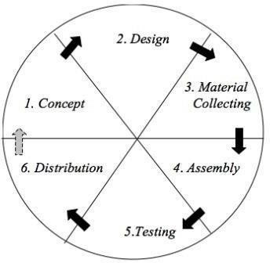

Gambar 1. Metode Penelitian Yang di gunakan

- Concept
Pada tahap ini penulis merumuskan dasar-dasar dari produk yang akan dibuat, terutama pada tujuan dan jenis produk yang akan dibuat.
- Design
Pada tahap ini penulis membuat perancangan game yang akan dibuat dengan membuat storyboard untuk menggambarkan alur cerita dari game yang akan dibuat.
- Material Collecting
Pada tahap ini penulis mengumpulkan segala bahan yang akan dibutuhkan dalam pembuatan game. Mengenai materi yang akan disampaikan, kemudian file-file multimedia seperti audio dan gambar yang akan dimasukan kedalam game 2D (Dua Dimensi).
- Assembly
Pada tahap ini penulis membuat sebuah game 2D (Dua Dimensi), kemudian bahan yang sudah dikumpulkan digabungkan dan disusun sesuai dengan desain yang kemudian akan menghasilkan sebuah produk game 2D (Dua Dimensi) dengan harapan hasil yang baik
- Testing
Setelah game selesai dibuat dilakukan pengujian dengan cara memberi kuesioner penilaian kepada responden, terhadap game yang dibuat.
- Distribution
Tahapan ini dilakukan distribusi atau dipublikasikan di platform toko media digital aplikasi resmi untuk aplikasi system android, seperti
Selian menggunakan metode penelitian diatas maka dalam penelitian ini juga menggunakan metode PIECES, dimana fungsi untuk mengukur tingkap kepuasan para pengguna perangkal lunak.
PIECES framework adalah kerangka yang dipakai untuk mengklasifikasikan suatu problem, opportunities, dan directives yang terdapat pada bagian scope definition analisis dan perancangan sistem. Dengan kerangka ini, dapat dihasilkan hal-hal baru yang dapat menjadi pertimbangan dalam mengembangkan sistem. Dalam PIECES terdapat 6 variabel analisis yaitu : Performance, Information and Data, Economics,Control and Security,Effeciency, Service.
Dalam table 1-4 akan menjelaskan PIECES Framework yang digunakan dalam penelitan ini :

Tabel 1. Domain Pieces FrameWork
No | Variabel | Jumlah Pertanyaan
1 | Performance | 5
2 | Information an data | 7
3 | Economis | 3
4 | Control and Securty | 4
5 | Efficiency | 3
6 | Service | 3

Tabel 2. Skala Tingkat Kepentingan
Singkatan | Pilihan Jawaban | Skor
SP | Sangat Penting | 5
P | Penting | 4
R | Ragu-Ragu | 3
TP | Tidak Penting | 2
STP | Sangat Tidak Pending | 1

Tabel 3 Skala Tingkat Kepuasan
Singkatan | Pilihan Jawaban | Skor
SS | Sangat Setuju | 5
S | Setuju | 4
R | Ragu-Ragu | 3
TS | Tidak Setuju | 2
STS | Sangat Tidak Setuju | 1

Tabel 4 Rata-rata Kepuasan dan Kepentingan
Range Nilai | Predikat Kepentingan | Predikat Kepuasan
1-1.49 | Sangat Tidak Penting | Sangat Tidak Puas
1.5-2.49 | Tidak Penting | Tidak Puas
2.5-3,49 | Cukup Penting | Cukup Puas
3.5-4.49 | Penting | Puas
4.5-5.00 | Sangat Penting | Sangat Puas
- Pengumpulan data
PIECES framework adalah kerangka yang dipakai untuk Pengumpulan data di lakukan dengan Teknik observasi, yaitu dengan menyebarkan daftar pertanyaan kepada para ibu-ibu pengguna perangkat lunak di wilayah desa bojong kecamatan karangtengah kabuten cianjur yang telah menggunakan game edukasi pembelajaran Bahasa inggris untuk usia dini dengan Batasan umur balita 4-5 tahun .Daftar Pertanyaan dibuat dengan menggunakan domain PIECES Framework yang dapat di lihat pada ndro 1.

- Metode analisis data
Data yang didapatkan dari kuisoner akan di Analisa menggunakan skala likert. Skala likert ini merupakan skala yang dapat dipergunakan untuk mengukur sikap, pendapat, dan persepsi seseorang atau sekelompok orang mengenai suatu gejala atau fenomena. Pada evaluasi skala ini digunakan untuk menilai keberhasilan, manfaat atau mengetahui kepuasan pengguna suatu kebijakan atau program.
Untuk mengetahui tingkat kepuasan dan kepentingan pembuatan game edukasi pembelajaran Bahasa inggris untuk anak usia dini berbasis android rumus yang digunakan menurut metode likert (Nugraha, Harsono & Adianto, 2014) adalah :
RSK=$\frac{JSK}{JK}$

RSK = Rata-rata kepuasan/kepentingan
JSK = Jumlah skor kuisoner
JK = Jumlah Kuisoner

HASIL DAN PEMBAHA
Dari hasil merumuskan dasar-dasar produk maka di hasilkan beberapa pertimbangan sebagaiberikut
- Kemajuan teknologi saat ini sangat berkembang cepat. Pada usia dini, anak-anak sedang berada dalam fase serba ingin tahu.
- Anak-anak dihadapkan dengan era digital. Perkembangan teknologi dapat dimanfaatkan dalam dunia ndroidn termasuk pada usia dini.
- Dalam dunia ndroidn, ada pengenalan adaptasi teknologi yang memiliki peranan tersendiri dalam proses belajar mengajar pada usia dini, salah satunya adalah pembelajaran melalui media game berbasis android.
- Peran pembelajan pada usia dini sangat bagus karena daya ingat anak waktu usia dini pada masa pertubuhan sehingga adaptasi pembelajaran Bahasa inggris berbasis games sangat cocok untuk di edukasi pada anak usia dini.

Sedangkan untuk gambaran umum game edukasi yang akan di bangun adalah sebagai berikut :
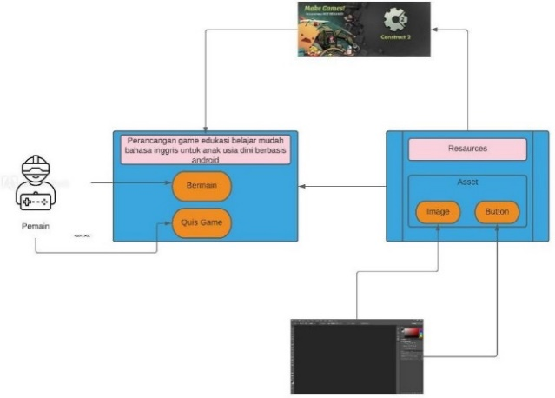

Gambar 2 . Gambaran Umum Game Edukasi

Berikut adalah analisis Game Edukasi pembelajaran Bahasa Inggris untuk usia dini berbasis Android.

- Deskrispi game edukasi
Pada game ini terdapat beberapa mode permainan yang bisa dimainkan yaitu mode pengenalan angka dan buah, pengenalan Alfabet dan hewan, mode susun kata hewan dan buah-buahan. Player atau pengguna bisa memilih mode tersebut setelah menekan tombol main yang artinya memulai game. Mode pertama yaitu pengenalan angka dan buah dimana mode tersebut menampilkan berbagai jenis buah sesui angka, player bermain di tingkat pertama dimana mode tersebut menampilkan hanya satu- persatu angka dan buah saja, dan player hanya bisa menggeser ke angka dan buah selanjutnya dengan menggeser button next atau button privous. Mode kedua yaitu pengenalan Alfabeth dan hewan dimana mode tersebut menampilkan berbagai jenis hewan sesui Alfabeth, di mode kedua ini player bermain seperti tingkat pertama dimana mode tersebut menampilkan hanya satu-persatu Alfabeth dan hewan saja, dan player hanya bisa menggeser ke Alfabeth dan hewan selanjutnya dengan menggeser button next atau button privous. Mode ketiga yaitu ndroid kata sesuai gambar yang di tampilkan, player dapat mengisi atau mencocokan huruf yang telah di sediakan dengan cara menggeser atau men-drag huruf yang sesaui dengan gambar yang di munculkan. Mode ke empat yaitu tebak gambar, yaitu bermain gambar tertentu dengan soal acak dan tersedia pilihan jawaban di sebelahnya.

- Perancanagn Game
Perancangan ndroi yaitu akan diterapkan untuk mengembangkan atau membuat game. Perancangan ndroi akan menghasilkan ndroi yang benar-benar dapat menjalankan semua aktifitas yang dibutuhkan dengan baik, sehingga tahapan hasil yang diinginkan sesuai dengan harapan. Perancangan ndroi dimodelkan dengan Flow Chart Navigasi.

- Struktur Navigasi
Struktur Navigasi merupakan struktur atau alur dari suatu program yang merupakan rancangan hubungan (rantai kerja) dari beberapa area yang berbeda dan dapat membantu mengorganisasikan seluruh elemen pembuatan game edukasi pembelajaran ndroi inggris untuk anak usia dini berbasis Android.

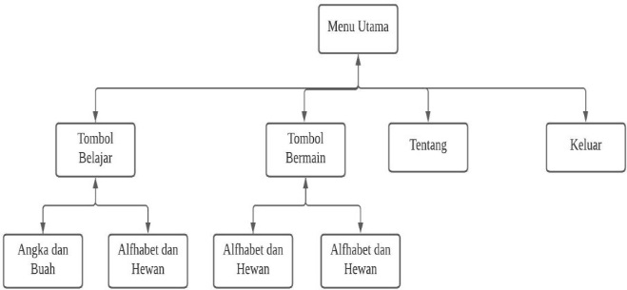

Gambar 3 . Struktur Utama Game Edukasi

- Alur Proses Game Halaman Utama
Desain alur proses halaman utama ini menjelaskan bagaimana pengguna memulai game, menampilkan halaman utama . Terdapat juga, menu panduan pengguna untuk menampilkan tatacara penggunaan game, menu tentang untuk menampilkan informasi game edukasi belajar mudah ndroi inggris, dan menu keluar untuk keluar dari game.

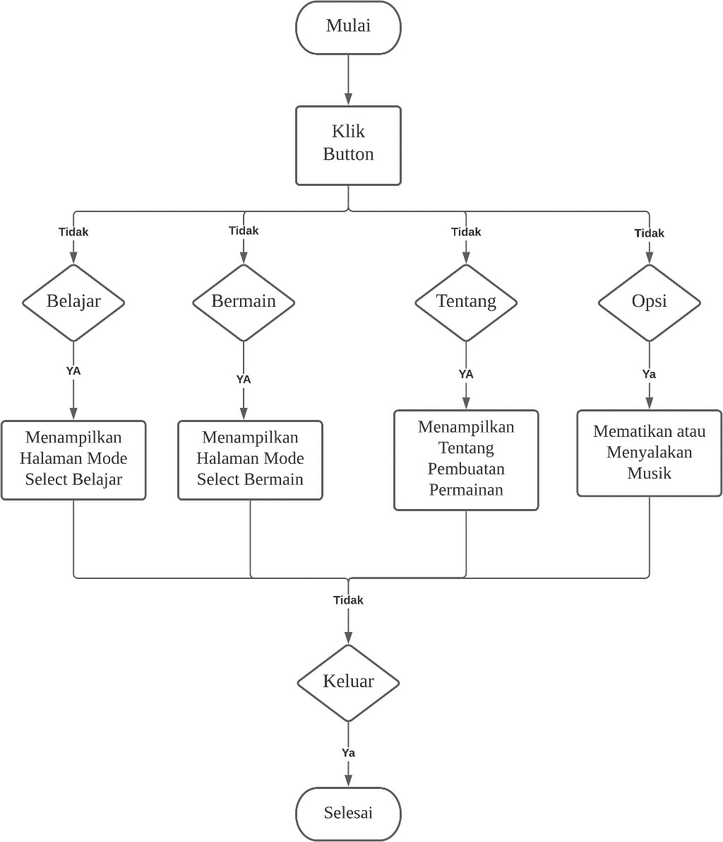

Gambar 4 .Alur Game Pada Menu Utama

- Alur Proses Game Pembelajaran
Desain alur ini menggambarkan semua pilihan mode dalam tombol belajar. Ketika pengguna menekan tombol belajar maka pengguna akan dialihkan ke halaman pilihan mode, dan pengguna bebas memilih mode tersebut.
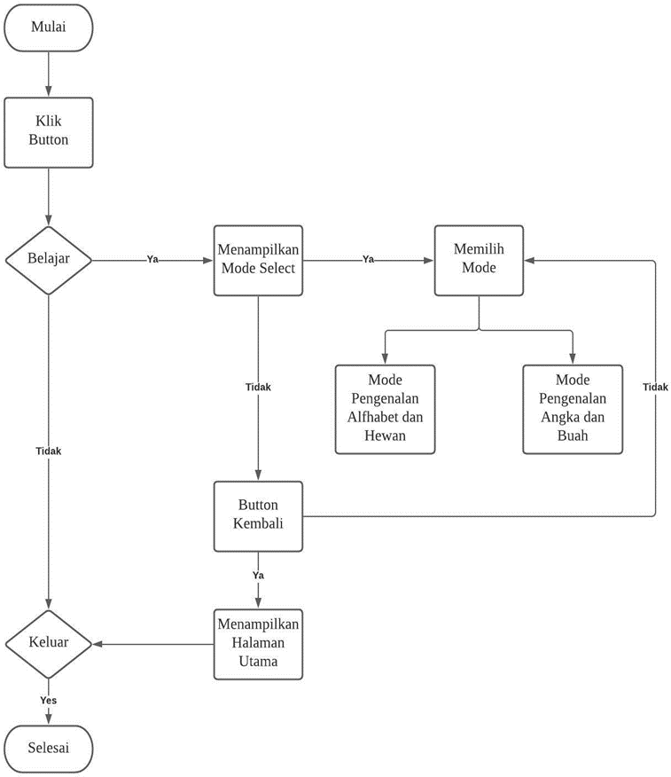

Gambar 5.Alur Game Pada Menu Pembelajaran

- Alurs Proses Permainan
Desain alur ini menggambarkan semua pilihan mode dalam tombol bermain Ketika pengguna menekan tombol bermain maka pengguna akan dialihkan ke halaman pilihan mode, dan pengguna bebas memilih mode tersebut

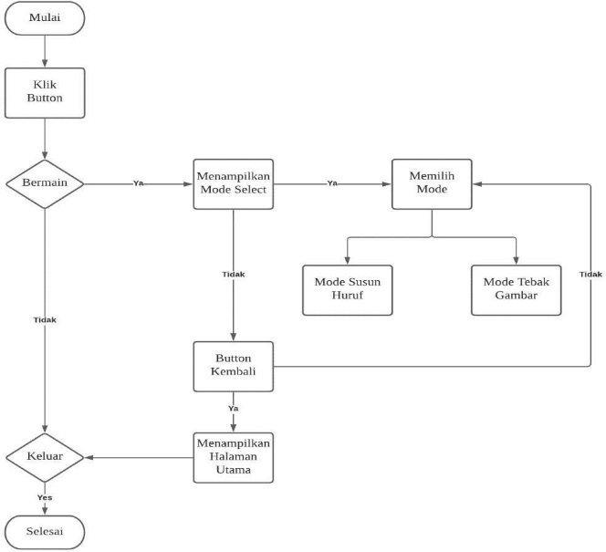

Gambar 6.Alur Game Pada Menu Permainan

- StoreBoad Sistem Game
Berikut adalah rangkaian gambar atau foto yang menunjukkan garis besar dari alur cerita game edukasi pembelajaran ndroi inggris untuk anak usia dini berbasis android.

Nama | Board | keterangan | Audio
Halaman Utama | 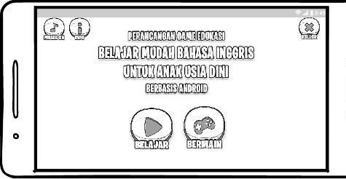 | Dalam halaman ini menggambarkan halaman menu utama yang akan dibuat terdiri dari teks judul, layer background dan beberapatombolseperti tombol play. ON OFF Musik, panduan pengguna,tentang dan  keluar. | Backsound music saat masuk game dan sound efek saat tombol ditekan,  harvesmon t.ogg
Mode Select Belajar | 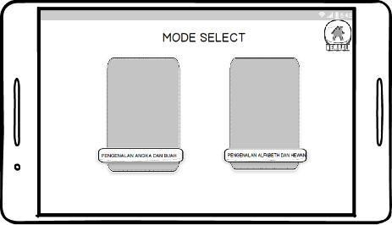 | Dalam halaman ini menggambarkan halaman beberapa pilihan mode permainan yangakan dibuat terdiri dari teks judul, background layer, tombol semua mode, dan tombol kembali | Backsound musik, dan sound efek saat tombol ditekan,button.ogg.
Mode Select Bermain | 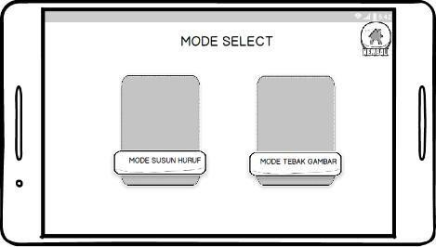 | Dalam halaman ini menggambarkan halaman beberapa pilihan mode permainanyangakan dibuat terdiri dari teks judul,background layer, tombol semua mode, dan tombol kembali. | Backsound ndro dan sound effect koin, kunci dan terkena musuh.
Pengenal an Alfabeth dan nama– nama hewan | 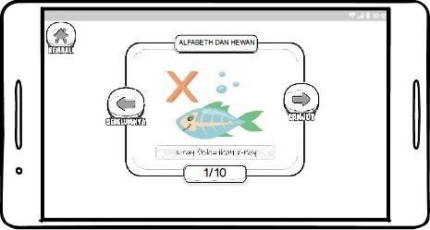 | Dalam halaman ini menggambarkan halaman gambar hewan sesuai urutan alfabeth background layer, tombol pindah ke halaman  mengenal alfabeth dan nama hewan satu-persatu dalam bahasa inggris, dan tombol kembali. | Backsound musik, audio dubbing, dan suara saat gambar alfabeth dan hewan ditekan,button.ogg,animals.ogg
Susun huruf | 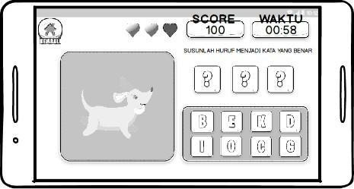 | Dalam halaman ini menggambarkan halaman susun huruf nama hewan dan buah yang akan dibuat terdiri dari bar atas, kolom waktu, kolom skor, gambar hati, kolom darah, background layer,container,teks pertanyaan, ,nama buah  atau hewan, soal, tombol dan teks jawaban. | Backsound musik, audio dubbing, dan suara saat gambar ditekan,button.ogg,menang.ogg,kalah.ogg

- Perancangan ndro
Perancangan ndro merupakan awal dari pembuatan user-interface yang nantinya akan diterapkan pada game ini Berikut rancangan tampilannya :

- Halaman utama
Gambar 7. Halaman utama

- Halaman Mode Select Belajar
Gambar 8. Mode Select Belajar

Gambar 9. Mode Select Bermain
- Pengenal Alfabeth dan nama– nama hewan

Gambar 10. Pengenalan Alfabeth dan Hewan
- Halaman Susun Huruf
Gambar 11. Halaman Susun Huruf

- Implementasi
Dari rancangan ndroi diatas maka akan diimplementasikan kedalam sebuah aplikasi berbasis android berikut merupakan hasil dari implementasi Perancangan Game Edukasi Belajar Mudah Bahasa Inggris untuk Anak Usia Dini Berbasis Android

Implementasi Antarmuka Halaman Utama
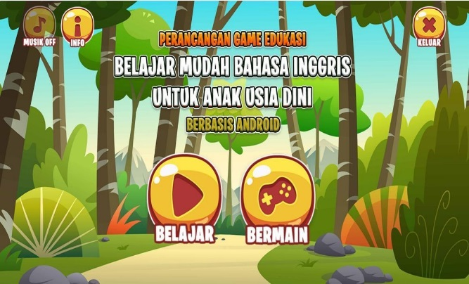
Gambar 12. Implementasi antarmuka halaman utama game belajar mudah bahasa inggris untuk anak usia dini berbasis android
Opening

- Pengujian
Proses Pengujian perangkat lunak ini dengan menggunakan metode black box dan metode feedback. Setelah proses pengujian balckbox selesai di lakukan maka selajutnya akan di lakukan pengujian feedback yang dilakukan dengan menggunakan kuisioner, dan indicator proses penilaian menggunakan METODE PECES.
Dengan persamaan rata rata kepentingan dan kepuasan di atas, dan data yang telah di kumpul-kan dari 40 responden, dengan pertanyaan yang ada pada table 5 maka di peroleh rata rata tingkat kepuasan dan kepentingan dapat di lihat pada table 6 dan table 7.

Table 6. tabulasi tingkat kepuasan pengguna Game Edukasi Pembelajaran Bahasa Inggris untuk usia dini berbasis Android
Domain | Rata-rata | Predikat
Performance | 4.21 | Puas
Information an data | 3.40 | Cukup Puas
Economis | 4.00 | Puas
Control and Securty | 3.80 | Puas
Efficiency | 4.18 | Puas
Service | 3.95 | Puas

Table 7. tabulasi tingkat Kepentingan pengguna Game Edukasi Pembelajaran Bahasa Inggris untuk usia dini berbasis Android

Domain | Rata-rata | Predikat
Performance | 4.20 | Penting
Information an data | 3.45 | Cukup Penting
Economis | 4.26 | Penting
Control and Securty | 3.95 | Penting
Efficiency | 4.23 | Penting
Service | 4.00 | Penting

Dari hasil Analisa diatas maka pembuatan game edukasi

KESIMPULAN
Setelah melakukan ndroid dengan menggunakan metode PIECES untuk tingkat kepuasan dan kepentingan perancangangan game edukasi pembelajaran ndroi inggris untuk usia dini berbasis android di dapat bahwa.
- Mengedukasi kepada anak usia dini bahwa game bisa digunakan sebagai alat media pembelajaran, bukan hanya untuk bersenang-senang dan membuang waktu.
- Memudahkan dan membuat suasana pembelajaran mengenal ndroi inggris dengan mudah serta membuat orang tua tenang akan anaknya dalam menggunakan smart phone
- Dengan adanya game edukasi ini Anak jadi teralihkan dan tidak terlalu focus dengan game online yang tidak mermanfaat.
- Untuk materi Game perlu di tingkatkan , terlihat dari uji kepentingan dan kepuasan itu mendapatkan scor yang cukup, sehingga perlu pengembangan terhadap materi yang disesuaikan berdasarkan kurikulum anak usia dini.

UCAPAN TERIMA KASIH
Terima kasih pada ibu-ibu PKK desa bojong kecamatan karang tengah kab. Cianjur yang telah berkenan untuk melakukan penelitian tentang penggunaan game edukasi pembelajaran Bahasa inggris untuk anak usia dini berbasis andoid

DAFTAR PUSTAKA
[1] Y. Asbar and M. A. Saptari, “Analisa Dalam Mengukur Kualitas Pelayanan Terhadap Kepuasan Konsumen Menggunakan Metode PIECES,” J. Visioner Strateg., vol. 6, no. 2, pp. 39–47, 2017.
[2] A. Anwardi, A. Ramadona, M. Hartati, T.Nurainun, and E. G. Permata, “Analisis PIECES dan Pengaruh Perancangan Website Fikri Karya Gemilang Terhadap Sistem Promosi Menggunakan Model Waterfall,” J. Rekayasa Sist. Ind., vol. 7, no. 1, p. 57, 2020
[3] Jazuly, Ahmad. “Peran ndroi inggris pada anak usia dini.” Jurnal Pendidikan Dompet Dhuafa 6.01 (2016): 33-40.
[4] Yustin, A. J., sujaini, H., & Irwansyah, A. M. (2016). Jurnal Sistem dan Teknologi Informasi (JUSTIN). RANCANG BANGUN APLIKASI GAME EDUKASI PEMBELAJARAN MATEMATIKA MENGGUNAKAN CONSTRUCT 2.
[5] Setiawati, T. (2020). Media Alat Bantu Promosi Fakultas Teknik Berbasis Android Menggunakan Teknologi Augmented Reality Dengan Metode Marker Based Tracking. Jurnal Media Jurnal Informatika.
[6] Drs. Widada, M.Kom, Wulansari Bekti, S.Pd, 2015, Cara mudah Membuat Media Pembelajaran Game kuis Menggunakan Flash Untuk Guru & Profesional,Penerbit Gava Media, Yogyakarta
[7] Tim Litbang Wahan Komputer, 2014, Mudah Membuat Game Android Berbasis Adobe Player, Penerbit C.V Andi Offset, Yogyakarta

Tabel 5
Daftar Pertanyaan Kuisioner

No | Domain | Pertanyaan
1 | Performance | - Game Edukasi Pembelajaran Bahasa inggris untuk anak usia dini berbasis android dapat di instal dengan mudah di smart phone  - Game Edukasi Pembelajaran Bahasa inggris untuk anak usia dini berbasis android mudah untuk di akses dan di mainkan  - Game Edukasi Pembelajaran Bahasa inggris untuk anak usia dini berbasis android dapat merespon suatu perintah pembatalan atau permintaan user dengan cepat  - Game Edukasi Pembelajaran Bahasa inggris untuk anak usia dini berbasis android dalam setiap progress naik level proses cepat  - Game Edukasi Pembelajaran Bahasa inggris untuk anak usia dini berbasis android bisa di mainkan di seluruh versi smart phone android
2 | Information and data | - Game Edukasi Pembelajaran Bahasa inggris untuk anak usia dini berbasis android sesuai dengan kurikulum yang di ajarkan pada PAUD  - Game Edukasi Pembelajaran Bahasa inggris untuk anak usia dini berbasis android bisa menyimpan data score tertinggi pada permainan  - Pada Game Edukasi Pembelajaran Bahasa inggris untuk anak usia dini berbasis android jika ada data atau salah klik maka aplikasi tidak bisa di lanjutkan.  - Pelajaran kata yang ada pada Game Edukasi Pembelajaran Bahasa inggris untuk anak usia dini berbasis android pada umum nya dapat di pahami oleh anak-anak usia dini  - Pelajaran kata pada Game Edukasi Pembelajaran Bahasa inggris untuk anak usia dini berbasis android setiap level nya mempunyai tingkat kesulitan sesuai untuk anak-anak PAUD  - Pada Game Edukasi Pembelajaran Bahasa inggris untuk anak usia dini berbasis android mempunyai format dan struktur game yang bisa bermanfaat untuk anak PAUD  - Informasi Pelajaran Bahasa inggris yang ada pada game sesuai dengan kebutuhan anak PAUD
3 | Economics | - Game Edukasi Pembelajaran Bahasa inggris untuk anak usia dini berbasis ndroid dapat mengurangi biaya kuota ibu-ibu dalam mengasuh anak-anak dalam bermain games.  - Ada perubahan yang signifikan dalam hal perkembangan anak dalam bermain game menjadi lebih baik dan menabah perbendaharaan kosakata Bahasa inggris dengan adanya Game Edukasi Pembelajaran Bahasa inggris untuk anak usia dini berbasis ndroid  - Bentuk pengamanan yang terdapat pada Game Edukasi Pembelajaran Bahasa inggris untuk anak usia dini berbasis android dapat menjaga anak usia dini dalam bermain smartf phone tidak bermain online karena bisa di lakukan tanpa quota.
4 | Control and security | - Terdapat Control dan keamanan pada Game Edukasi pembelajaran Bahasa inggris berbasis android bisa di pertanggung jawabkan.  - Orang tua dapat memberikan otorisasi penggunaan Game pada level berapa untuk dimainkan oleh anak, sehingga penggunaan nya lebih terarah  - Penggunaan Game Edukasi Pembelajaran Bahasa inggris untuk anak usia dini berbasis android lebih meringkan orang tua dalam membatasi anak dalam bermain Game karena tidak harus menggunakan Kuota data
5 | Efficiency | - Penggunaan Game paling berperan dalam peningkatan pengetahuan anak dalam mengolah kata Bahasa inggris  - Game dapat mempermudah orang tua dalam mengenalkan huruf dan kata dalam Bahasa inggris terutama dalam pengucapan kata dan huruf  - Penggunaan Game Edukasi Pembelajaran Bahasa inggris untuk anak usia dini berbasis android merupaka media alternatif dalam penyampaian materi dianggap efektif dan efisien
6 | Service | - Game Edukasi Pembelajaran Bahasa inggris untuk anak usia dini berbasis android mudah di pelajari dan di pahami  - Game Edukasi Pembelajaran Bahasa inggris untuk anak usia dini berbasis android mudah di mainkan  - Game Edukasi Pembelajaran Bahasa inggris untuk anak usia dini berbasis android dapat memberikan kepuasan pada orang dan anak untuk pengetahuan kata Bahasa inggris

